Mise en contexte

Enregistrer une entrevue sur Teams avec

la trousse bimodale et un ordinateur portable
- Cette trousse, combinée à votre ordinateur portable et à la plateforme Microsoft Teams, permet l’enregistrement et le partage de fichier vidéo.
- Afin de maximiser votre expérience et celle de vos étudiants, réserver une rencontre / formation sur l’utilisation et l’installation des équipements à l’aide d’une requête Synapse https//:synapse.cegepmontpetit.ca.
  - Cliquer sur : > Nouvelle requête > DiSTI > Besoin de … > Soutien bureauTIC – Formation.
- Pour réserver une Trousse d’enseignement bimodal, dirigez-vous dans le système SyPrêt Audiovisuel -Longueuil ou SyPrêt Audiovisuel - ÉNA (disponible sur Omnivox > Centre de services, puis dans la catégorie d’items Enseignement bimodal).

Pour vous aider dans le branchement des différents équipements, ds derniers et les fils qui leur sont associés ont été identifiés à l’aide de rubans colorés.
Sélectionner un endroit qui est à proximité d’une prise électrique pour faciliter l’installation des équipements.
Avant de débuter, créé votre équipe Teams avec Teaméo. Pour chaque équipe qui réaliseront une entrevue, créer un canal privé. Au besoin, consultez la troisième case du parcours pédagonumérique Teams et Teaméo.
Si vous utilisez l’ordinateur de la classe, référez-vous à cette procédure d’installation des équipements. Lorsque vos équipements seront installés, poursuivez avec cette procédure à partir de la section : « Enregistrement de l’entretien à partir de Microsoft Teams ».

Présentation des équipements
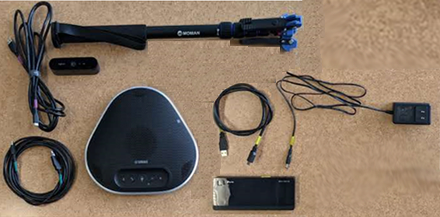
Monopode
Webcam
et câble

Interphone Yamaha et câble
Concentrateur USB, câbles et alimentation

Équipements à sélectionner :
Monopode | Sert à soutenir la webcam. Utiliser les vis de serrage en caoutchouc pour ajuster sa hauteur.
Webcam Logitech | Sert de caméra pour que vos étudiants à distance accèdent virtuellement à la classe.
Interphone Yamaha | Sert de micro pour vos étudiants à distance.
Concentrateur USB | Permet de brancher la webcam et l’interphone à l’ordinateur portable.

Installation des équipements :
Vous pouvez consulter cette vidéo ou suivre la démarche ci-dessous.
- Installer le monopode sur une table.
- Relier le câble USB vert à l’interphone.
- Relier le câble USB-C mauve à la caméra.
- Brancher le câble USB jaune et celui de l’alimentation électrique au concentrateur.
- Relier le concentrateur à votre ordinateur portable du Cégep.
- Brancher l’alimentation électrique du concentrateur et de l’ordinateur dans une prise de courant électrique.
- Installer la caméra sur le trépied.
Ne jamais forcer en vissant la caméra.
- Brancher le câble USB de la caméra au concentrateur USB.
- Brancher le câble USB de l’interphone au concentrateur USB.
La personne responsable de l’enregistrement est près de l’ordinateur, du concentrateur USB et de la caméra. Elle démarrera l’enregistrement de la rencontre dans le canal privé de l’équipe Teams.
Les présentateurs sont rassemblés autour de l’interphone.
Fin de l’installation des équipements

Enregistrement de l’entretien à partir de microsoft teams
- Allumer votre ordinateur portable.
- Ouvrir l’application de bureau Microsoft Teams.
- Ouvrir l’équipe Teams reliée au cours.
- Cliquer sur le canal privé de l’équipe.
- Cliquer sur démarrer une réunion.
Cette fenêtre s’ouvrira.
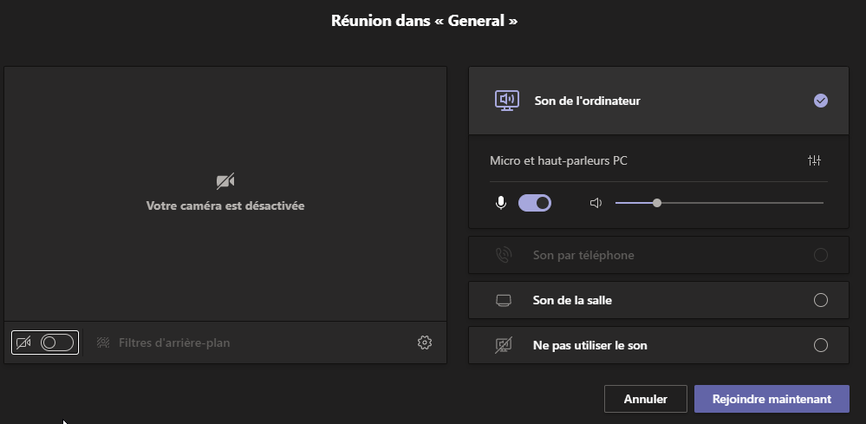
- Cliquer sur le bouton pour activer la caméra.
Ajuster la direction de votre caméra pour qu’elle vise à l’endroit où vous allez vous positionner.
- Cliquer sur le bouton pour ouvrir les paramètres des périphériques.
Le panneau de configuration des paramètres de périphérique s’ouvrira.
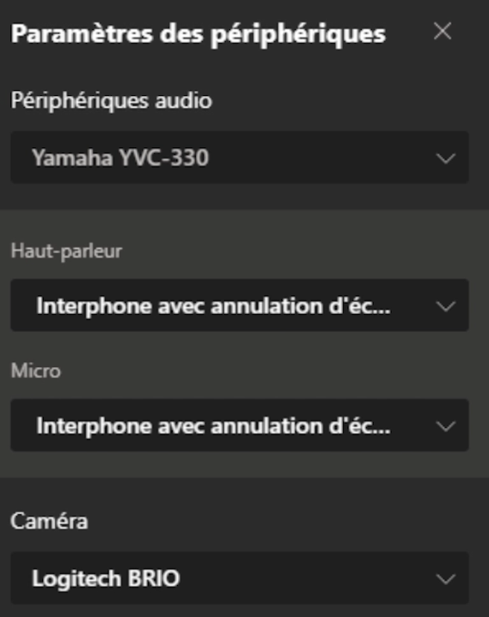
Effectuer un contrôle visuel en demandant aux étudiants de parler à voix haute. Vous pourrez observer la variation de la barre de son dans les paramètres des périphériques.

- Dans le champ Périphériques audio, sélectionner Yamaha-YVC-330.
- Dans le champ Haut-parleur, sélectionner Interphone avec annulation d’écho (Yamaha-YVC-330).
- Dans le champ Micro, sélectionner Interphone avec annulation d’écho (Yamaha-YVC-330).
- Dans le champ Caméra, sélectionner Logitech BRIO.
- Cliquer sur Rejoindre maintenant.
- Cliquer sur Autres.
- Cliquer sur Démarrer l’enregistrement.
Avant d’indiquer aux étudiants qu’ils peuvent commencer l’entretien, attendez que le bandeau d’avertissement sur le démarrage de l’enregistrement disparaisse.
- Lorsque l’entretien est terminé, cliquer sur Autres.
- Cliquer sur Arrêter l’enregistrement.
- Mettez fin à la réunion.
- Débrancher tous les câbles des équipements, les ranger dans la mallette. Ranger le monopode dans le sac de transport avant de retourner la trousse au comptoir du prêt.

Affichage ou modification de la date d’expiration du fichier
- Pour accéder à l’enregistrement, cliquer sur le canal privé de l’équipe.
- Dans l’onglet Publications, cliquer sur le mot ici au bas de la réunion.
- Ouvrez le volet d’information en cliquant sur la lettre i , au haut et à droite de l’interface.
- La date d’expiration du fichier s’affiche.
- Pour la modifier, cliquer sur l’icône du calendrier.
- Indiquer la date de votre choix.
- Fermer la fenêtre des paramètres de la réunion.
- Fermer la fenêtre du SharePoint de l’équipe.

Suppression du fichier
- Pour accéder à l’emplacement de stockage du fichier, cliquer sur le canal privé.
- Cliquer sur les trois petits points en haut et à droite de l’interface
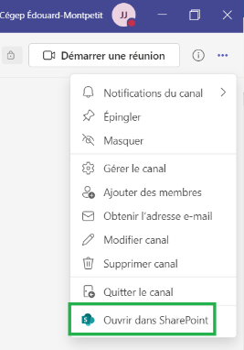
- Cliquer sur Ouvrir dans SharePoint.
Le SharePoint de l’équipe s’ouvrira.
- Cliquer sur Documents.
- Cliquer sur Enregistrements.
- Cliquer sur les trois petits points verticaux à droite de la réunion à supprimer pour afficher les Autres actions.
- Cliquer sur Supprimer.
Le fichier est redirigé vers la corbeille du site de l’équipe.
- Pour une suppression permanente, cliquer sur Corbeille.
- Sélectionner le fichier (réunion) à supprimer.
- Cliquer sur l’option Supprimer dans le menu de la page. Le fichier est maintenant supprimé de manière définitive.
Fin de la procédure

https://youtu.be/9Lcj-9KXnPs

